Evolución del Sistema Privado de Pensiones
Al Cuarto Trimestre de 2017

1. Afiliación

Las personas que se afiliaron al SPP durante el cuarto trimestre del año 2017 sumaron 97 004, cifra similar a la registrada en el trimestre anterior pero mayor en 10,9% con respecto al flujo registrado en el cuarto trimestre de 2016 (87 457 afiliaciones). El crecimiento observado respecto al año previo fue impulsado principalmente por el incremento de afiliaciones de trabajadores dependientes. Asimismo, el promedio mensual fue de 32 335 nuevos afiliados, siendo setiembre el mes con el mayor número de afiliaciones en el año (35 527 afiliaciones). Con esta evolución, a fines de diciembre de 2017 se registró un stock de 6,6 millones de afiliados, cifra mayor en 5,4% respecto a diciembre de 2016.

Afiliación Trimestral por Tipo de Trabajador
(En miles de personas)
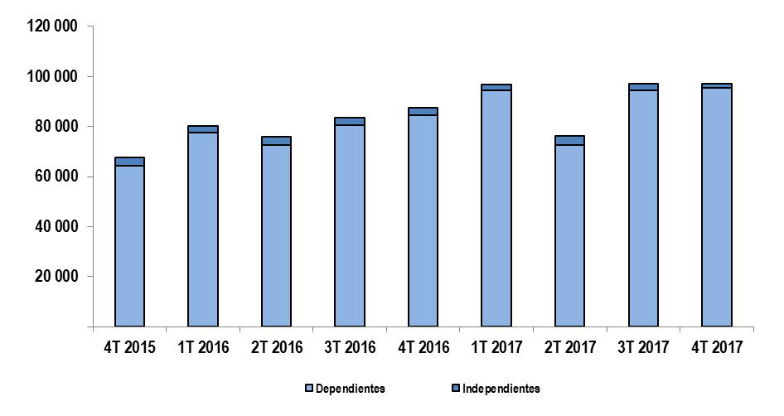

2. Traspasos

Las solicitudes de traspaso aceptadas en el cuarto trimestre del año fueron 13 862, flujo mayor en 13,6% al registrado en el trimestre previo pero menor en 5,4% con relación a diciembre de 2016. Esta dinámica implica un ingreso neto (ingresos menos salidas de afiliados) positivo de afiliados por traspasos para dos de las cuatro administradoras que conforman el SPP.

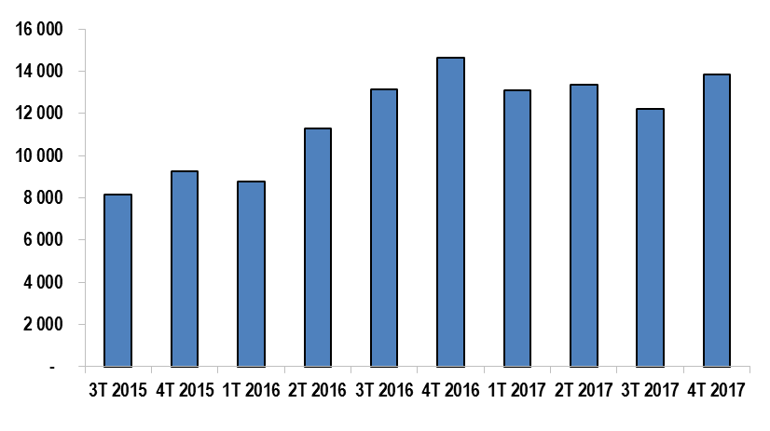
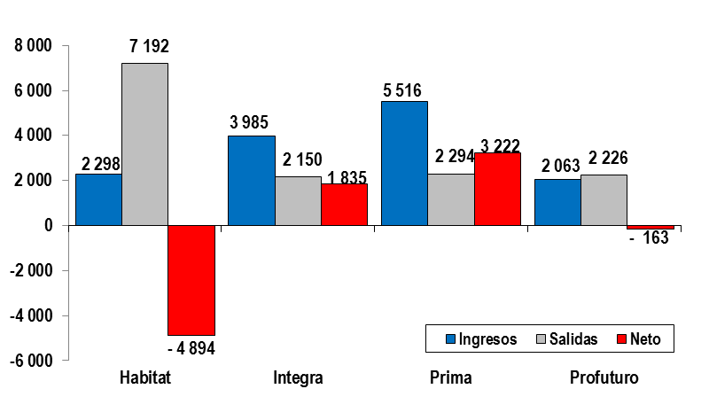
Solicitudes de Traspaso Aceptadas Solicitudes de Traspasos Aceptadas por AFP (Octubre – Diciembre 2017)

3. Traspasos Efectivos

Durante el cuarto trimestre del año, el movimiento de Cuentas Individuales de Capitalización (CIC) por traspasos efectivos fue de S/ 1 372 millones, monto superior en 3,6% al registrado durante el trimestre anterior (S/ 1 324 millones) y en 29,2% al registrado en el cuarto trimestre del 2016. En términos de montos netos (ingresos menos salidas), solo una de las cuatro administradoras del SPP registró un crecimiento de ingresos como resultado de la dinámica de traspasos. El monto neto positivo de traspasos efectivos significa que el saldo de las cuentas entrantes más que compensa el monto de las CIC de afiliados que se retiran de una AFP.

Movimiento del Fondo de Pensiones por Traspasos Efectivos
(Octubre - Diciembre 2017 / En millones de soles)

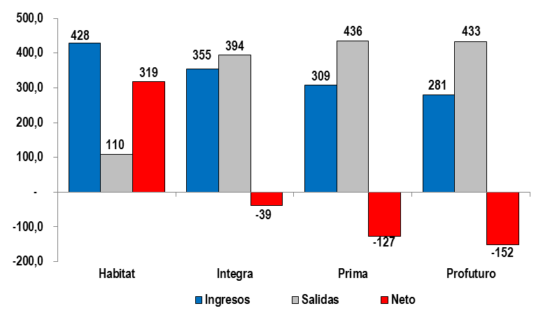

4. Aportes y Cotizantes

El número de cotizantes a octubre de 2017 alcanzó la cifra de 2 844 080 personas, lo que implica un aumento de 7% con respecto al número de cotizantes registrados a octubre del 2016. Cabe señalar que pese a las oscilaciones la tendencia de los cotizantes ha sido ascendente a lo largo del año. El índice de cotización de octubre de 2017 fue 43,5%, cifra mayor en 0,8 puntos porcentuales a la registrada en octubre de 2016 (42,6%). Asimismo, el índice de cotización ajustado aumentó a 48,9%, cifra mayor en 1,2 pp con respecto a octubre de 2016.

Número de Cotizantes  (unidades) | Índices de Cotización  (En porcentaje)
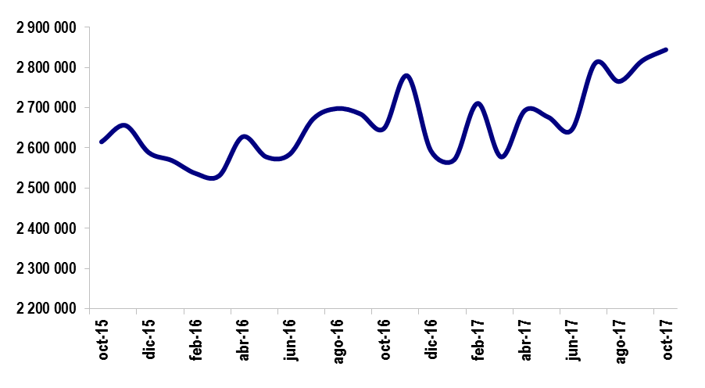 | 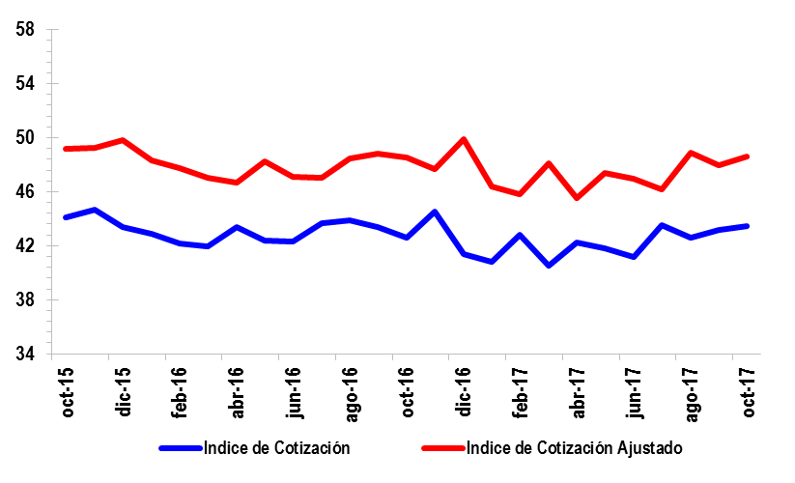
En cuanto a la recaudación de aportes, ésta ascendió a 2 675 millones de soles durante el cuarto trimestre del 2017, registrando así un aumento de 5,5% en relación a la registrada en el trimestre anterior y un crecimiento de 11,3% con respecto a la recaudación del cuarto trimestre del 2016 (2 403 millones de soles).

Aportes al SPP  (En millones de soles) | Aportes por AFP  (En millones de soles)
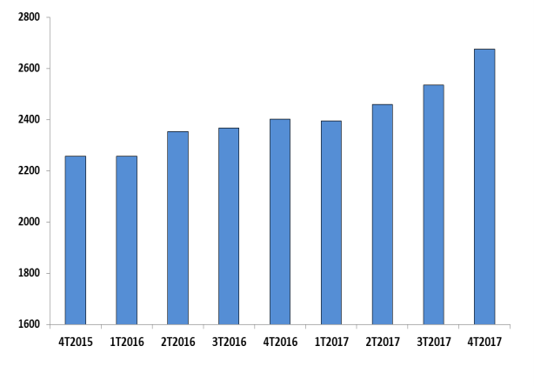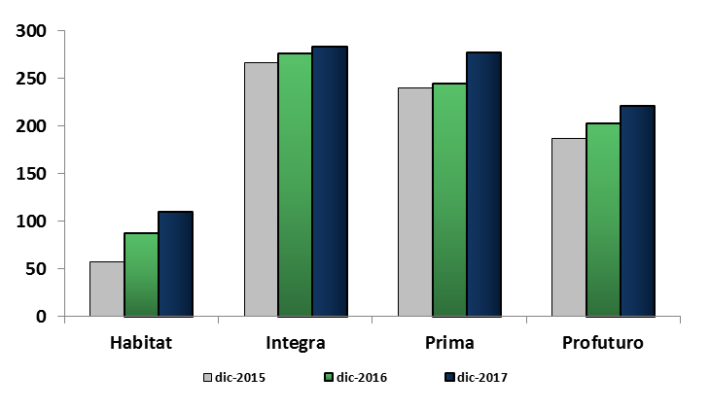

5. Inversiones

La cartera administrada registró un nivel de 156 246 millones de soles a fines de diciembre de 2017, lo cual representa el 22,6% del PBI y un aumento de 14,6% sobre el nivel registrado hace doce meses. Asimismo, a fines de diciembre de 2017, resalta que la participación de las inversiones en Acciones y Fondos Mutuos sobre la Cartera Administrada se incrementó en 4,4% respecto a diciembre de 2016. Mientras que, la participación de las inversiones en renta fija sobre la Cartera Administrada descendió con relación a diciembre de 2016; en el caso de las inversiones con plazo entre 0 a 1 año, descendió a 7,2% en diciembre del 2017, 2,4 puntos porcentuales menos a lo registrado en diciembre de 2016.

Evolución de la Cartera Administrada | Total Carteras Administradas según plazo  (En porcentaje)
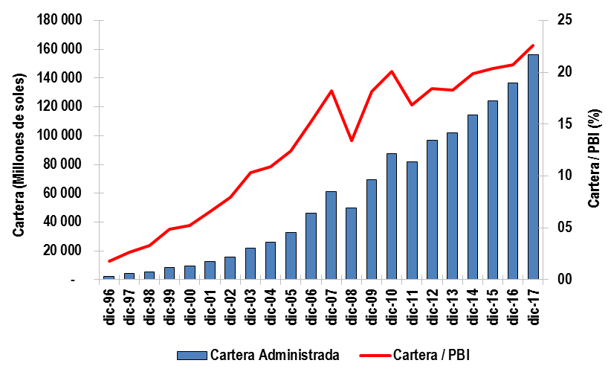 | 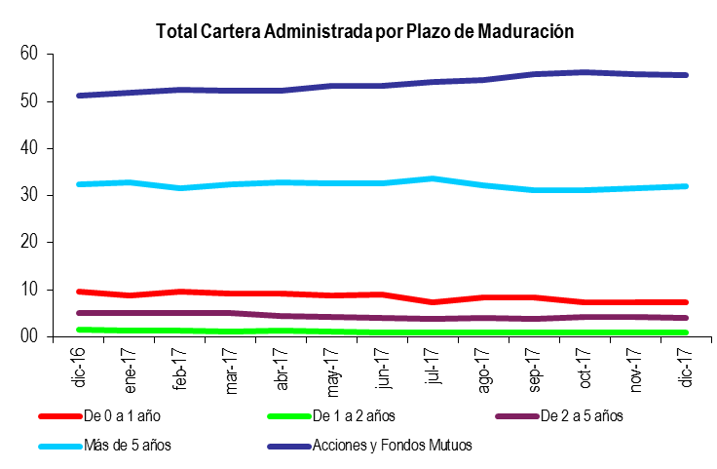

5.1. Cartera Administrada por instrumento financiero

Al cierre de diciembre de 2017, la Cartera Administrada se concentra en Fondos Mutuos del exterior y Bonos del Gobierno Peruano. Según el destino de las inversiones, se puede observar que la participación de inversiones en el exterior sobre la cartera administrada aumentó desde 38,1% en diciembre de 2016 a 43,3% en diciembre de 2017. Este aumento se explica principalmente por el incremento gradual del límite de inversión en el exterior en el 2017, siendo establecido en 46% a partir de agosto del mismo año y a la mayor participación de fondos mutuos del exterior que creció de 35,0% en diciembre de 2016 a 40,7% en diciembre de 2017.

En contraste, la participación de inversiones locales disminuyó desde 60,9% en diciembre del 2016 a 57,0% en diciembre del 2017. Se puede observar la menor participación de los instrumentos de la cartera administrada local con excepción de los Bonos del Gobierno Peruano, Acciones y ADR de empresas locales, y Bonos de Empresas no Financieras, los cuales aumentaron su participación a 21,6%, 10,5% y 6,1% de la cartera administrada a fines de diciembre de 2017.

Cartera Administrada por Instrumento Financiero
(En porcentaje)

6. Rentabilidad de la Cartera Administrada

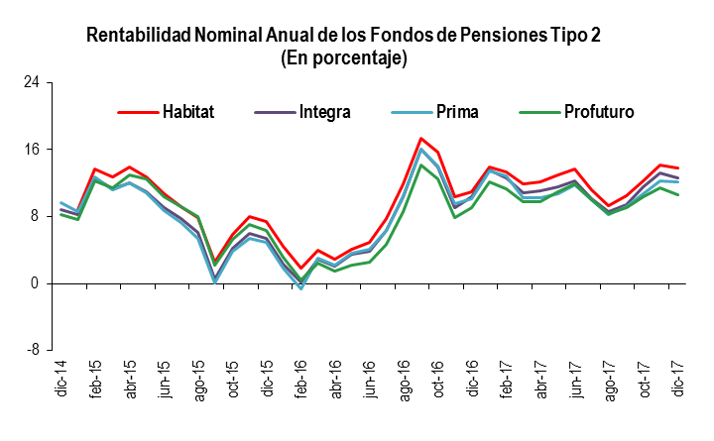
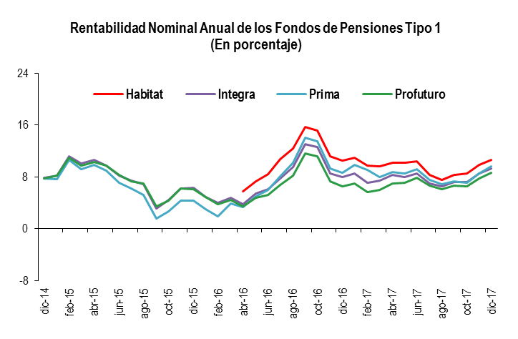
A fines de diciembre de 2017, las rentabilidades nominales anualizadas de los 3 fondos fueron positivas y mayores a los niveles registrados en diciembre de 2016 y a setiembre de 2017. De esta manera, la rentabilidad nominal anual del Fondo 1, Fondo 2 y Fondo 3 fue de 9,3%, 11,9% y 12,4%, respectivamente a fines de diciembre de 2017. Cabe señalar que la rentabilidad nominal del Fondo 0 fue 4,7% a fines de diciembre de 2017.
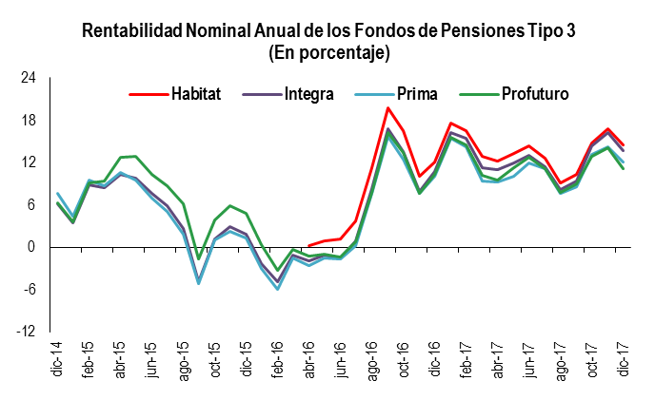

7. Administradoras Privadas de Fondos de Pensiones (AFP)

Al cierre de diciembre de 2017, la utilidad operativa del SPP descendió a 610 millones de soles, monto inferior al registrado en diciembre del 2016 (631 millones de soles). Esto se debió a la contracción de los ingresos y al incremento de los gastos operativos con respecto al año anterior.

Así, la participación de la utilidad operativa sobre los ingresos totales bajó desde 51,06% en diciembre de 2016 a 49,91% en diciembre de 2017. De la misma forma, los indicadores de rentabilidad revelan que la rentabilidad sobre los activos (ROA) disminuyó en 0,65 puntos porcentuales y la rentabilidad sobre el patrimonio (ROE) disminuyó en 0,73 puntos porcentuales, con respecto a las cifras registradas en diciembre del 2016.

Principales Indicadores de las AFP
(En Porcentaje)

 | dic-16 | dic-17
SOLVENCIA
Pasivo Total / Patrimonio (N° de veces) | 0,28 | 0,25
Pasivo Corriente / Patrimonio (%) | 17,15 | 14,33
RENTABILIDAD (%)
Utilidad Neta / Activo Total (ROA) | 13,54 | 12,89
Utilidad Neta / Patrimonio (ROE) | 17,23 | 16,50
Utilidad Operativa / Activo Total | 19,09 | 17,97
EFICIENCIA Y GESTIÓN (%)
Gastos Operativos / Ingresos | 48,94 | 50,09
Gastos Administrativos / Ingresos | 35,24 | 36,82
Ingresos / Activo Total | 37,40 | 36,00

